TUẦN 2
TỰ NHIÊN VÀ XÃ HỘI
CHỦ ĐỀ 1: GIA ĐÌNH
Bài 02: MỘT SỐ NGÀY KỈ NIỆM, SỰ KIỆN CỦA GIA ĐÌNH (T1)

I. YÊU CẦU CẦN ĐẠT:
1. Năng lực đặc thù: Sau khi học, học sinh sẽ:
- Nêu được tên một số ngày kỉ niệm hay sự kiện quan trọng của gia đình và thông tin có liên quan đến những sự kiện đó.
- Nhận xét được sự thay đổi của gia đình theo thời gian qua một số ví dụ.
- Vẽ được đường thời gian theo thứ tự các sự kiện lớn, các mốc quan trọng đã xảy ra trong gia đình.
- Biết cách quan sát, trình bày ý kiến của mình về những sự kiện quan trọng và sự thay đổi của gia đình theo thời gian.
2. Năng lực chung.
- Năng lực tự chủ, tự học: Có biểu hiện chú ý học tập, tự giác tìm hiểu bài để hoàn thành tốt nội dung tiết học.
- Năng lực giải quyết vấn đề và sáng tạo: Có biểu hiện tích cực, sáng tạo trong các hoạt động học tập, trò chơi, vận dụng.
- Năng lực giao tiếp và hợp tác: Có biểu hiện tích cực, sôi nổi và nhiệt tình trong hoạt động nhóm. Có khả năng trình bày, thuyết trình… trong các hoạt động học tập.
3. Phẩm chất.
- Phẩm chất nhân ái: Làm được món quà tặng người thân nhân dịp một ngày kỉ niệm, sự kiện của gia đình.
- Phẩm chất chăm chỉ: Có tinh thần chăm chỉ học tập, luôn tự giác tìm hiểu bài.
- Phẩm chất trách nhiệm: Giữ trật tự, biết lắng nghe, học tập nghiêm túc.
II. ĐỒ DÙNG DẠY HỌC
- Kế hoạch bài dạy, bài giảng Power point.
- SGK và các thiết bị, học liệu phục vụ cho tiết dạy.
III. HOẠT ĐỘNG DẠY HỌC
Hoạt động của giáo viên | Hoạt động của học sinh
1. Khởi động:
- Mục tiêu:
+ Tạo không khí vui vẻ, khấn khởi trước giờ học.
+ Kiểm tra kiến thức đã học của học sinh ở bài trước.
- Cách tiến hành:
- GV mở bài hát “Gia đình nhỏ, hạnh phúc to” để khởi động bài học.  + GV nêu câu hỏi: Nụ cười của bé chính là niềm vui của ai?  + Tác giả bài hát đã ví gia đình nhỏ là hạnh phúc như thế nào?  - GV Nhận xét, tuyên dương.  ? Hãy kể về một dịp gặp mặt họ hàng mà bạn nhớ nhất?  - GV dẫn dắt vào bài mới | - HS lắng nghe bài hát.  + Trả lời: Nụ cười của bé chính là niềm vui của cha.  + Trả lời: Tác giả bài hát đã ví gia đình nhỏ là hạnh phúc rất to lớn.  - HS trả lời theo ý hiểu biết của mình.  - HS lắng nghe.
2. Khám phá:
- Mục tiêu:
+ Nêu được tên và hoạt động diễn ra trong sự kiện của gia đình bạn Hà và bạn An.
+ Biết cách quan sát, trình bày ý kiến của mình về những sự kiện của gia đình bạn Hà và bạn An.
- Cách tiến hành:
Hoạt động 1. Một số ngày kỉ niệm, sự kiện quan trọng của gia đình. (làm việc chung cả lớp)  - GV mời HS đọc yêu cầu đề bài.  - GV chia sẻ bức tranh và nêu câu hỏi. Sau đó mời HS quan sát và trình bày kết quả.  + Bạn Hà và bạn An đã có những sự kiện đáng nhớ nào trong gia đình?  + Vậy tình cảm của 2 bạn đối với những kỉ niệm đó ra sao?  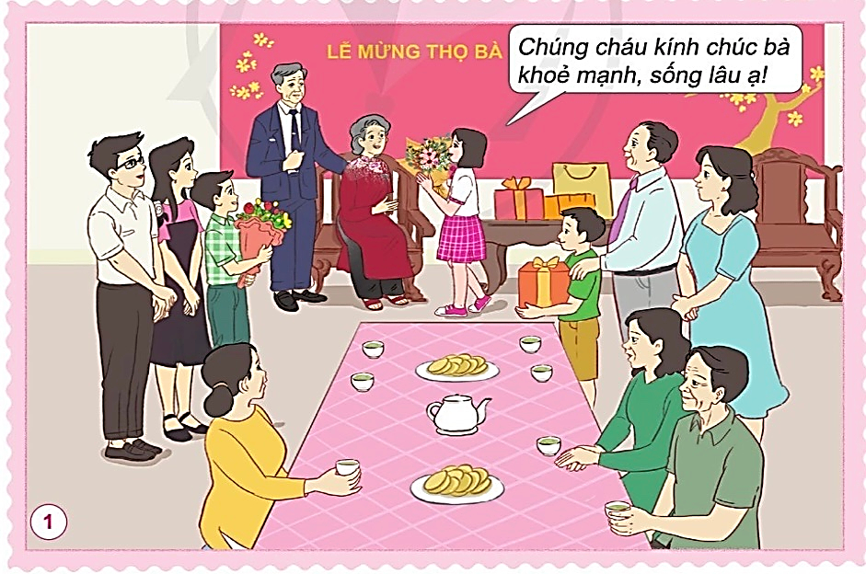  - GV mời các HS khác nhận xét.  - GV nhận xét chung, tuyên dương.  - GV chốt HĐ1 và mời HS đọc lại.  Trong cuộc sống của chúng ta diễn ra rất nhiều những sự kiệ, những kỉ niệm đáng nhớ. Đó chính là những kỉ niệm bên gia đình thân yêu của chúng ta. | - 1HS đọc yêu cầu bài  - Cả lớp quan sát tranh và trả lời 2 câu hỏi:  + Bạn Hà và bạn An đã có những sự kiện đáng nhớ chính là lễ mừng thọ bà, chuyển từ ngôi nhà cũ sang ngôi nhà mới trong gia đình.  + Tình cảm của 2 bạn đối với những kỉ niệm: vui mừng khi được chúc thọ bà, luyến tiếc khi phải rời xa ngôi nhà cũ và vui vẻ, hào hứng khi đến với căn nhà mới.  - HS nhận xét ý kiến của bạn.  - Lắng nghe rút kinh nghiệm.  - 1 HS nêu lại nội dung HĐ1
3. Luyện tập:
- Mục tiêu:
+ giới thiệu được một số nagyf kỉ niệm hoặc sự kiện quan trọng của gia đình em.
+ Nêu được ý nghĩa cuuar những ngày kỉ niệm hoặc sự kiện quan trọng của gia đình em
- Cách tiến hành:
Hoạt động 2. Chia sẻ về ngày Kỉ niệm hay sự kiện của gia đình em.  - GV mời HS đọc yêu cầu đề bài.  - GV mời HS thảo luận cặp đôi, cùng trao đổi, nêu những kỉ niệm của mình.  - Mời các nhóm trình bày.  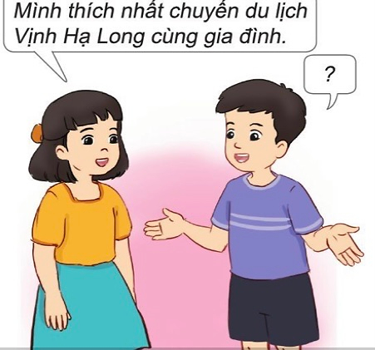  - GV mời các nhóm khác nhận xét.  - GV nhận xét chung, tuyên dương  - GV chốt: Mỗi chúng ta đều có những kỉ niệm đẹp gắn với gia đình chúng ta. | - 1 HS đọc yêu cầu bài.  - HS chia cặp đôi, đọc yêu cầu bài và tiến hành thảo luận.  - Đại diện các nhóm trình bày những kỉ niệm của mình.  + Mình thích nhất là được về quê nội.  + Mình thích nhất là được đi du lịch cùng gia đình.  + Mình thích nhất là được đi tắm biển  của bố mẹ mình.  - Các nhóm nhận xét.  - Lắng nghe, rút kinh nghiệm.
4. Vận dụng.
- Mục tiêu:
+ Củng cố những kiến thức đã học trong tiết học để học sinh khắc sâu nội dung.
+ Vận dụng kiến thức đã học vào thực tiễn.
+ Tạo không khí vui vẻ, hào hứng, lưu luyến sau khi học sinh bài học.
- Cách tiến hành:
- GV cho HS cùng chia sẻ lại nhiều những kỉ niệm mà em đã được tham dự cùng với gia đình  - Gv nhận xét tiết học  - Dặn dò: nhắc HS chuẩn bị tiết 2 của bài. | - HS chia sẻ cùng vi cả lớp..  - Về nhà tự làm sơ đồ theo mẫu
IV. ĐIỀU CHỈNH SAU BÀI DẠY:
.......................................................................................................................................
.......................................................................................................................................
.......................................................................................................................................
-----------------------------------------------------------------------

TỰ NHIÊN VÀ XÃ HỘI
CHỦ ĐỀ 1: GIA ĐÌNH
Bài 02: MỘT SỐ NGÀY KỈ NIỆM, SỰ KIỆN CỦA GIA ĐÌNH (T2)

I. YÊU CẦU CẦN ĐẠT:
1. Năng lực đặc thù: Sau khi học, học sinh sẽ:
- Nhận xét được sự thay đổi của gia đình theo thời gian qua một số ví dụ.
- Biết cách quan sát, trình bày ý kiến của mình về những sự kiện quan trọng và sự thay đổi của gia đình theo thời gian.
- Vẽ được đường thời gian theo thứ tự các sự kiện lớn, các mốc quan trọng đã xảy ra trong gia đình.
- Làm được món quà tặng người thân nhân dịp một ngày kỉ niệm, sự kiện của gia đình.
2. Năng lực chung.
- Năng lực tự chủ, tự học: Có biểu hiện chú ý học tập, tự giác tìm hiểu bài để hoàn thành tốt nội dung tiết học.
- Năng lực giải quyết vấn đề và sáng tạo: Có biểu hiện tích cực, sáng tạo trong các hoạt động học tập, trò chơi, vận dụng.
- Năng lực giao tiếp và hợp tác: Có biểu hiện tích cực, sôi nổi và nhiệt tình trong hoạt động nhóm. Có khả năng trình bày, thuyết trình… trong các hoạt động học tập.
3. Phẩm chất.
- Phẩm chất nhân ái: Làm được món quà tặng người thân nhân dịp một ngày kỉ niệm, sự kiện của gia đình.
- Phẩm chất chăm chỉ: Có tinh thần chăm chỉ học tập, luôn tự giác tìm hiểu bài.
- Phẩm chất trách nhiệm: Giữ trật tự, biết lắng nghe, học tập nghiêm túc.
II. ĐỒ DÙNG DẠY HỌC
- Kế hoạch bài dạy, bài giảng Power point.
- SGK và các thiết bị, học liệu phục vụ cho tiết dạy.
III. HOẠT ĐỘNG DẠY HỌC
Hoạt động của giáo viên | Hoạt động của học sinh
1. Khởi động:
- Mục tiêu:
+ Tạo không khí vui vẻ, khấn khởi trước giờ học.
+ Kiểm tra kiến thức đã học của học sinh ở bài trước.
- Cách tiến hành:
- GV mở bài hát “Cả nhà thương nhau” để khởi động bài học.  ? Hãy kể về sự thay thổi theo thười gian của mọi người trong gia đình mà e cảm nhận được?  - GV dẫn dắt vào bài mới | - HS lắng nghe bài hát.  - HS trả lời theo ý hiểu biết của mình.  - HS lắng nghe.
2. Khám phá:
- Mục tiêu:
+ Nhận xét được sự thay đổi của gia đình theo thời gian qua một số ví dụ.
+ Biết cách quan sát, trình bày ý kiến của mình sự thay đổi của gia đình theo thời gian.
- Cách tiến hành:
Hoạt động 1. Tìm hiểu về sự thay đổi của gia đình. (làm việc nhóm 4)  - GV mời HS đọc yêu cầu đề bài.  - GV chia sẻ bức tranh và nêu câu hỏi. Sau đó mời HS quan sát và trình bày kết quả.  + Nói về các sự kiện của gia đình bạn An trong các hình?  + Hãy nêu sự thay đổi của gia đình bạn An theo thời gian?  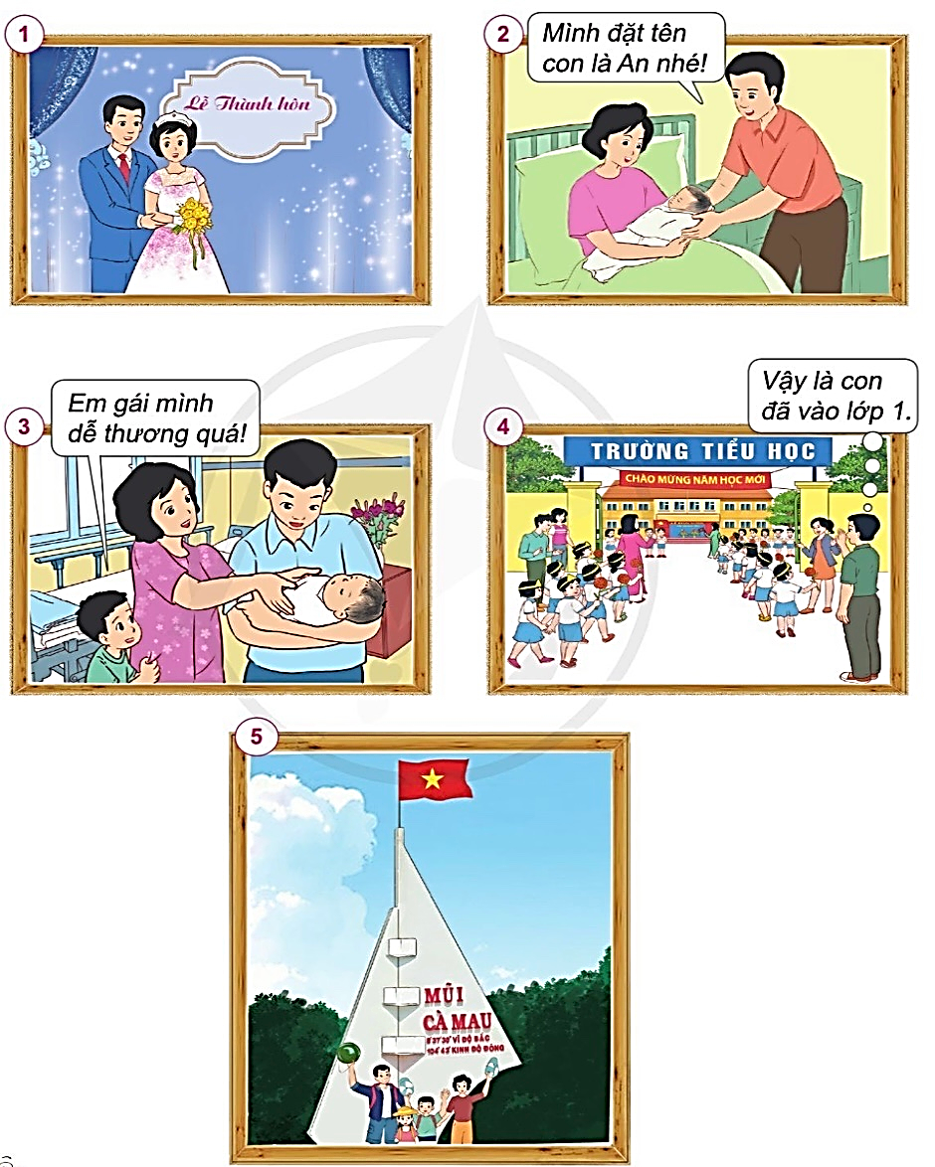  - GV mời các HS khác nhận xét.  - GV nhận xét chung, tuyên dương.  - GV chốt HĐ1 và mời HS đọc lại.  Gia đình sẽ có sự thay đổi theo thời gian, cũng như chúng ta lớn lên theo năm tháng, vì vậy chúng ta cần trân trọng những kỉ niệm và những tình cảm của gia đình.. | - 1HS đọc yêu cầu bài  - Cả lớp quan sát tranh và trả lời 2 câu hỏi:  + Các bức ảnh chính là những kỉ niệm mà gia đình bạn An đã trải qua.  + Hình 1 là lễ cưới của bố mẹ An  +Hình 2 là hình ảnh An chào đời.  + Hình 3 là e gái An chào đời.  + Hình 4 là An bắt đầu vào học lớp 1.  + Hình 5 là cả gia đình An đi du lịch.  - HS nhận xét ý kiến của bạn.  - Lắng nghe rút kinh nghiệm.  - 1 HS nêu lại nội dung HĐ1
3. Luyện tập:
- Mục tiêu:
+ Kể được một số sự kiện của gia đình theo thười gian.
+ Vẽ được đường thời gian theo thứ tự các sự kiện lớn, các mốc quan trọng đã xảy ra trong gia đình.
+ Làm được món quà tặng người thân nhân dịp một ngày kỉ niệm, sự kiện của gia đình.
- Cách tiến hành:
Hoạt động 2. Vẽ đường thời gian (Làm việc theo nhóm 6)  - GV mời HS đọc yêu cầu đề bài.  - GV mời HS thảo luận nhóm 6, cùng trao đổi, nêu những kỉ niệm của mình.  - Mời các nhóm trình bày.  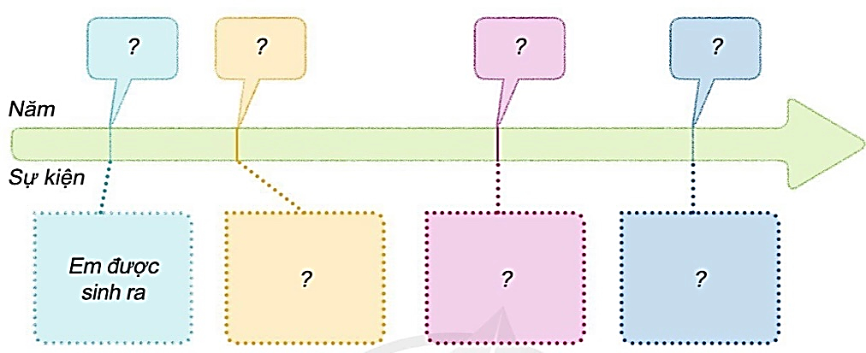  - GV mời các nhóm khác nhận xét.  - GV nhận xét chung, tuyên dương  - GV chốt: Mỗi gia đình đều có những mốc thời gian thay đổi, có những sự thay đổi theo thời gian.  Hoạt động 3. Thực hành làm món quà tặng người thân. (Làm việc theo nhóm 4)  - GV mời HS đọc yêu cầu đề bài.  - GV yêu cầu HS làm việc cá nhân.  ?Em hãy suy nghĩ mình sẽ làm món quà gì, tặng cho ai và nhân dịp gì?  - GV yêu cầu HS cùng thảo luận nhóm 4 và hoàn thành sản phẩm.  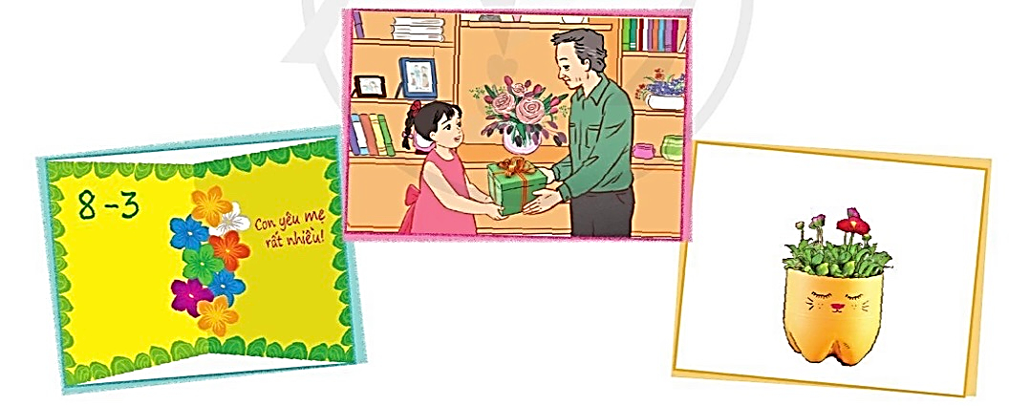  - GV yêu cầu HS chia sẻ sản phẩm của mình.  - GV mời các nhóm khác nhận xét.  - GV nhận xét chung, tuyên dương  - GV mời HS đọc thông điện chú ong đưa ra. | - 1 HS đọc yêu cầu bài.  - HS chia cặp đôi, đọc yêu cầu bài và tiến hành thảo luận.  - Đại diện các nhóm trình bày những kỉ niệm của mình.  Cả nhà em cùng đi du lịch  Em vào lớp 1  2022  2020  2014  Em trai em được sinh ra  2018  - Các nhóm nhận xét.  - Lắng nghe, rút kinh nghiệm.  - 1 HS đọc yêu cầu bài.  - GV yêu cầu HS làm việc cá nhân  + HS trả lời theo ý kiến của mình  - HS thảo luận và hoàn thành sản phẩm.  - HS chia sẻ và trưng bày sản phẩm của mình trước lớp.  - HS nhận xét  Mỗi gia đình có những ngày kỉ niệm, sự kiện quan trọng khác nhau. Trong những dịp đó, mọi người dành thời gian thăm hỏi, chia sẻ và cùng nhau tham gia các hoạt động. Từng kỉ niệm hay sự kiện của gia đình đều mang lại ấn tượng khó quên cho mỗi người.
4. Vận dụng.
- Mục tiêu:
+ Củng cố những kiến thức đã học trong tiết học để học sinh khắc sâu nội dung.
+ Vận dụng kiến thức đã học vào thực tiễn.
+ Tạo không khí vui vẻ, hào hứng, lưu luyến sau khi học sinh bài học.
- Cách tiến hành:
- GV cho HS mang những món quà mà mình làm hoàn thành trên lớp về tặng những người thân của mình.  - GV nhắc nhở HS chưa hoàn thành về nhà hoàn thành sản phẩm của mình.  - GV nhận xét tiết học  - Dặn dò: nhắc HS chuẩn bị bài sau. | - HS chia sẻ cùng vi cả lớp..  - Về nhà hàn thành snar phẩm mà mình chưa hoàn thành
IV. ĐIỀU CHỈNH SAU BÀI DẠY:
.......................................................................................................................................
.......................................................................................................................................
.......................................................................................................................................
-----------------------------------------------------------------------

